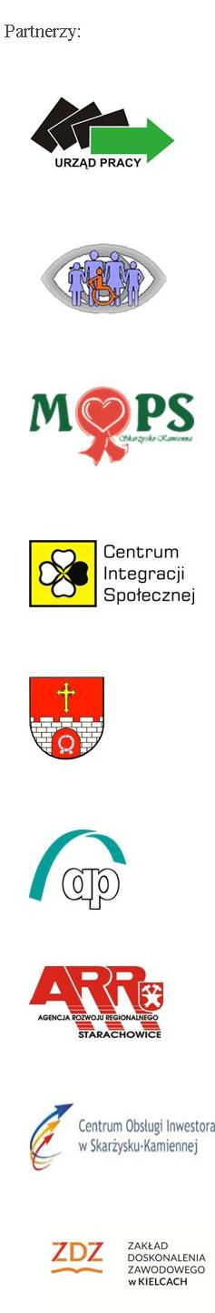
FORMULARZ ZGŁOSZENIOWY PRACODAWCY

w związku z funkcjonowaniem Paktu Zatrudnieniowego na Rzecz Aktywizacji Osób Bezrobotnych 50+ w powiecie skarżyskim – edycja III, którego celem jest poprawa sytuacji na rynku pracy osób bezrobotnych 50+ i wsparcie pracodawców w procesach rekrutacji, deklaruję gotowość wsparcia realizacji projektu przez:

……………………………………………………………………………………………………………………………………………………
/pieczątka lub nazwa i adres pracodawcy, dane kontaktowe/

Deklaruję wolę współpracy w ramach „Paktu Zatrudnieniowego na rzecz aktywizacji osób bezrobotnych 50+ w powiecie skarżyskim – edycja III” i chęć skorzystania w 2019 r.
z następujących form wsparcia* (wybrane formy należy zaznaczyć X):

Wstawić X | Formy wsparcia | Deklarowana liczba osób
 | pośrednictwo pracy – pomoc w pozyskaniu i selekcji kandydatów do pracy
 | doradztwo zawodowe – pomoc w diagnozowaniu potencjału kandydatów do pracy z wykorzystaniem technik coachingowych
 | sfinansowanie kosztów przeszkolenia kandydata do pracy w ramach trójstronnej umowy szkoleniowej
 | sfinansowanie kosztów egzaminu, uzyskania licencji
 | staż
 | prace interwencyjne
 | roboty publiczne
 | refundacja kosztów utworzenia stanowiska pracy dla skierowanego bezrobotnego 50+
 | dofinansowanie do wynagrodzenia zatrudnionego bezrobotnego 50+
 | podniesienie kwalifikacji zatrudnionych w firmie pracowników 50+ w ramach środków Krajowego Funduszu Szkoleniowego

………..…………………….……………………………………
/podpis osoby uprawnionej do reprezentacji pracodawcy/

*UWAGA! Wszystkie formy wsparcie są realizowane przez Powiatowy Urząd Pracy w Skarżysku-Kamiennej zgodnie z przyjętymi kryteriami, regulującymi procedury ich organizacji i finansowania.
Z obwiązującymi dokumentami można zapoznać się na stronie www.skarzysko.praca.gov.pl zakładka Dla pracodawców i przedsiębiorców.

Wypełniony formularz należy dostarczyć osobiście lub listownie:
Powiatowy Urząd Pracy w Skarżysku-Kamiennej, ul. 1-go Maja 105 26-110 Skarżysko-Kamienna
lub elektronicznie: kisk@praca.gov.pl
Więcej informacji pod nr tel. 41 25 17 337

